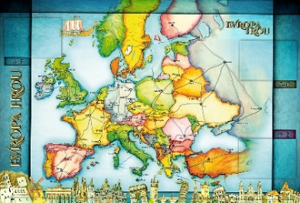
TÝDENNÍ PLÁN NÁMOŘNICKÉ
TŘÍDY 5. A

44. TÝDEN  OD 28. 6. DO 2. 7. 2021 | CO MĚ tento týden ČEKÁ | MÉ POVINNOSTI  A DOPORUČENÍ  NA PROCVIČOVÁNÍ | JAK SE HODNOTÍM
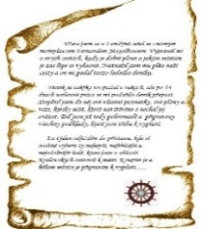  ČESKÝ JAZYK  ČTENÍ  TVOŘIVÉ PSANÍ | Hodnotím školní rok a celý první stupeň.  Píši poslední zprávu do třídní kroniky.  Doposlechnu si příběh o Jeffersnovi. | Budu si o prázdninách číst.  Napíši pohled ze zajímavého místa během svých prázdnin. | 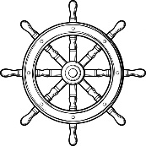
MATEMATIKA  INFORMATIKA | Odpočítávám dny, hodiny, minuty, vteřiny ….do konce školního roku (do začátku prázdnin). | O prázdninách budu vnímat svět kolem sebe i optikou matematiky. Budu se starat o své finance a rozpočet, budu si šetřit a smysluplně hospodařit s financemi. Dokončím si robota Emila.
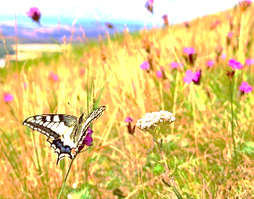  PŘÍRODNÍ VĚDY | Vyklízím si skříňku. | 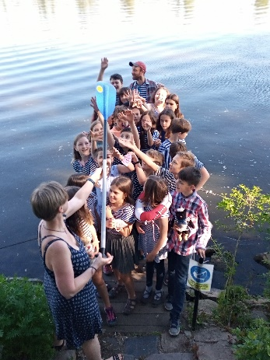
SPOLEČENSKÉ VĚDY | Uklízím třídu.
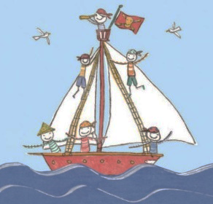  VÝCHOVY | Během sportovního dne přispěji svým během na charitativní účely.  Společně se třídou zazpívám na sportovním dni písničku a doprovodím ji na kazoo. | 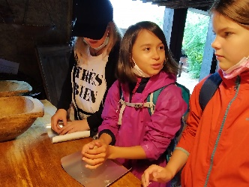
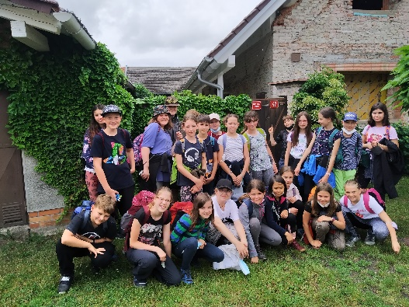
Milí Námořníci a milí rodiče,
je tu finále, konec naší společné plavby.
Píši poslední slova a věty pro své milované Námořníky a jejich skvělé rodiče, na klávesnici padají první kapky, které nejde zadržet.
Vaše další plavba, ať už bude jakákoliv, je pevně ve vašich rukou. Držte kormidlo dobře, ať plujete správným směrem. Pamatujte si, že máte vždy kolem sebe kamarády, o které se můžete opřít.
A nás s Alicí můžete kdykoliv považovat za takový malý přístav, kdybyste chtěli na chvilku zakotvit nebo si oddychnout po náročné plavbě.
Neloučíme se….. jsme tu…Krásné léto, svěží vítr do plachet všem. Lucka a Alice

Děkuji Vám za krásných společně prožitých pět let!

